

**Ausflugsbericht**

Naturwunder Fjordnorwegen mit MS Amera

AMR 099:

17-06-2023 – 24-06-2023

**Begleitung außer Phoenix**

**Olaf Jacobsen Lektor**

**Wolfgang Emanuel Bordgeistlicher  
 Johanna Groß Shop managerin**

**Mo 19.06. Vik / Norwegen ® 08:00 19:00**

**tatsächliche Liegezeit: 07.30 – 19.06 Uhr**

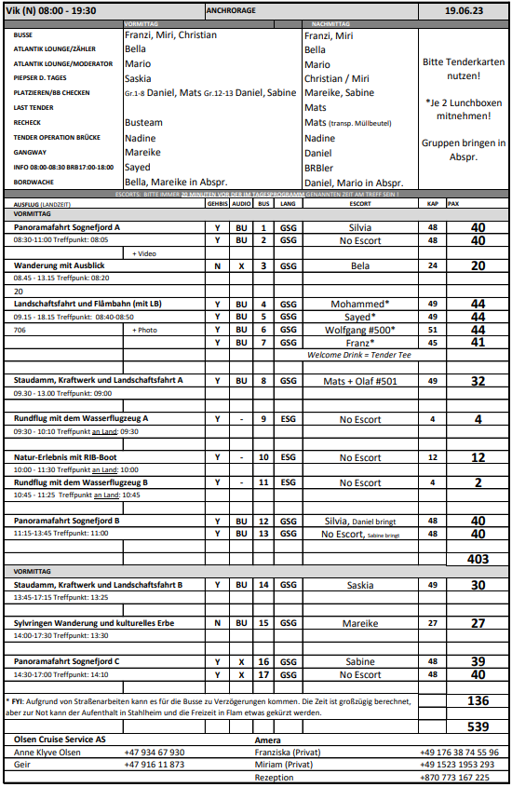

**Panoramafahrt Sognefjord**

ca. 2,5 Std.

Während Ihrer Panoramafahrt lernen Sie diese reizvolle Region auf bequeme Weise näher kennen. Sie fahren zur Halbinsel Vangsnes. Auf einer Landzunge befindet sich die 12 m hohe Bronzestatue des legendären Wikingers Fridtjof, die Kaiser Wilhelm II im Jahr 1913 errichten ließ. Von hier bietet sich ein schöner Blick auf den Sognefjord. Die Fahrt führt auf den Berg Vikafjellet mit herrlicher Aussicht auf die Umgebung und weiter über die Aussichtspunkte Storhaug und Storesvingen. Während der Fotostopps genießen Sie die Weitblicke auf den Fjord. Zum Abschluss passieren Sie die wunderschöne Hopperstad Stabkirche, die 1130 erbaut wurde und zu den ältesten Stabkirchen in Norwegen zählt (der Bus fährt hier langsam, keine Fotopause). Rückkehr zum Schiff.

Vorbehaltlich Änderungen Programm/Preis (Stand: März 2023)

Preis 59 €

Schöner Ausflug, Gäste glücklich. Bus 1 & 12: Wegen Bauarbeiten auf der Bergstraße wurde nur ein Aussichtspunkt angefahren. Stattdessen Besuch der Moahaugane-Grabhügel sowie Fotostopp an der Stabkirche. Bus 2: Aufgrund eines Busdefektes musste der Bus während der Fahrt getauscht werden.

**Wanderung mit Ausblick**

ca. 4,5 Std.

Ihre Wanderung beginnt ab dem Schiff. Nach einem kurzen Halt an einem Hotel, wo Sie den "Proviant" für die Tour erhalten, führt Sie der Weg vorbei an den Moahaugane-Grabhügeln. Sie passieren die bemerkenswerte Steinkirche von Hove (Außenbesichtigung), danach folgt ein steiler Anstieg, bis Sie Hovsåsen erreichen. Hier legen Sie die Mittagspause ein und genießen den herrlichen Blick auf den Ort und den Fjord. Anschließend geht die Wanderung weiter, und der Weg führt Sie vorbei an der sehenswerten Stabkirche von Hopperstad (Außenbesichtigung). Schließlich kehren Sie wieder zurück zum Hafen und zum Schiff.

Bitte beachten: Für Gäste mit eingeschränkter Beweglichkeit nicht geeignet. Begrenzte Teilnehmerzahl. Festes Schuhwerk empfohlen. Wanderweg etwa 12 km, höchster Punkt auf ca. 300 m.

Vorbehaltlich Änderungen Programm/Preis (Stand: März 2023)

Preis 79 €

Schöner Ausflug mit planmäßigem Verlauf. Gäste waren gut zu Fuß unterwegs und sehr zufrieden.

**Staudamm, Kraftwerk und Landschaftsfahrt**

ca. 3,5 Std.

Sie fahren auf landschaftlich schöner Strecke zum Parkplatz am Refsdal Staudamm. Von hier führt ein Fußweg zum ehemaligen Wasserkraftwerk. Das Kraftwerk ist 1913 entstanden und war das erste in dieser Region. Die Anlage ist restauriert und heute ein Museum. Während des etwa 20-minütigen Aufenthaltes gewinnen Sie einen Eindruck der "Wasserkräfte", die hier genutzt wurden. Nach dem Rückweg zum Bus erfolgt die Weiterfahrt, die Sie zu weiteren Sehenswürdigkeiten führt. Sie sehen die Steinkirche Hove (nur Außenbesichtigung), legen an verschiedenen Aussichtspunkten (Vikafjellet, Storehaug, Storesvingen) Fotostopps ein und genießen herrliche Weitblicke. Zum Abschluss passieren Sie die wunderschöne Hopperstad Stabkirche, eine der ältesten Stabkirchen in Norwegen (Außenbesichtigung). Rückkehr zum Schiff.

Bitte beachten: Begrenzte Teilnehmerzahl. Etwa 10-minütiger Fußweg zur Museumsanlage.

Vorbehaltlich Änderung Programm/Preis (Stand: März 2023)

Preis 79 €

Schöner Ausflug. Wegen einer Baustelle konnten Vikafjellet und Storehaug nicht angefahren werden, stattdessen wurde das Fridjov Wikingermonument besucht. Entgegen der Ausschreibung nicht für Gäste mit eingeschränkter Beweglichkeit geeignet, da Weg zum Kraftwerk ca. 15. min sehr steil auf einer Schotterpiste. Einige Gäste konnten somit nicht am „spannendsten“ Teil des Ausfluges teilnehmen.

**Sylvringen Wanderung und kulturelles Erbe**

ca. 3,5 Std.

Auf dieser Wanderung begegnen Sie dem kulturellen Erbe der Region. Nach etwa 30 Min. Fußweg besuchen Sie als erstes die Stabkirche von Hopperstad, 1130 erbaut und eine der beiden ältesten Stabkirchen Norwegens. Sie passieren die Moahaugane-Grabhügel und gelangen zur Steinkirche von Hove, 1170 erbaut und einzigartig in Norwegen. Nach dem Besuch und einem weiteren Fußweg haben Sie in einem Hotel die Gelegenheit, eine besondere traditionelle Spezialität zu verkosten: den "Gammelost", einen "alten Käse", dessen Rezept aus der Wikingerzeit stammt und in einer örtlichen Molkerei noch produziert wird. Dazu wird lokal hergestellter Himbeersaft serviert. Nach dieser kleinen Stärkung führt Ihr Weg vorbei an kleinen malerischen Bootshäusern, die zur Ortschaft Vikøyri gehören. Eines dieser kleinen Häuser, die noch so erhalten sind, wie sie früher bewohnt wurden, können Sie besichtigen. Schließlich kehren Sie wieder zum Schiff zurück.

Bitte beachten: Für Gäste mit eingeschränkter Beweglichkeit nicht geeignet. Begrenzte Teilnehmerzahl.

Vorbehaltlich Änderung Programm/Preis (Stand: März 2023)

Preis 79 €

Schöner Ausflug mit planmäßigem Verlauf. Gäste waren gut zu Fuß unterwegs und sehr zufrieden.

**Naturerlebnis mit dem RIB-Boot**

ca. 1,5 Std.

Die ca. 1-stündige Fahrt mit dem RIB-Boot (Schlauchboot mit festem Rumpf) führt durch den wunderschönen Arnafjord, einen Seitenarm des Sognefjords. Unterwegs sehen Sie u.a. kleine Höfe, Strände und idyllische Landschaften mit Wasserfällen. Weiter geht es in den spektakulären Finnafjord, der mit seiner unberührten Natur zu dem Schutzgebiet Stølsheimen gehört. Hier passieren Sie einen kleinen Gezeitenstrom und eine fast unzugängliche Fjordenge mit hochaufragenden Felswänden. Danach erreichen Sie einen der kleinsten Fjordarme und das kleine Örtchen Finnabotnen, einsam in der grandiosen Natur gelegen.

Bitte beachten: Für Gäste mit eingeschränkter Beweglichkeit bzw. Rückenleiden nicht geeignet. Sehr begrenzte Teilnehmerzahl. Die Tour wird mit RIB-Booten gefahren, die Geschwindigkeiten von bis zu 35 Knoten (ca. 65 km/h) erreichen können. Bei unruhiger See kann es zum harten Aufsetzen der Boote auf den Wellen kommen. Sicherheitsausrüstung (Überlebensanzug und Rettungsweste) wird gestellt. Bequeme Wander- oder Sportschuhe werden empfohlen, bei kälteren Temperaturen auch Handschuhe und Mütze. Bitte folgen Sie den Anweisungen des Personals. Alle Erklärungen in englischer Sprache. Mindestalter 6 Jahre alt. Vorbehaltlich Änderungen Programm/Preis (Stand: März 2023)

Preis 159 €

Schöner Ausflug mit planmäßigem Verlauf.

**~~Rundflug mit dem Wasserflugzeug~~**

~~ca. 40 Min. / ca. 20 Min. Rundflug~~

~~Kurzer Taxitransfer zu einem Wasserflugzeug. Erleben Sie, nach kurzer Einweisung, die Schönheit der norwegischen Westküste aus der Vogelperspektive. Sie starten auf dem Fjord für einen Rundflug über Berge und Gletscher. Sie heben auf dem größten Fjord Europas ab und fliegen entlang des Nærøyfjord-Nationalparks bis auf etwa 1.500 m Höhe. Genießen Sie die Ausblicke auf das Eis der Gletscher Fresvikbreen oder Blåskavlen, bevor Sie im Sinkflug, vorbei an Wasserfällen, wieder Vik ansteuern und auf dem Fjord landen. Taxitransfer zurück zum Schiff.~~

~~Bitte beachten: Für Gäste mit eingeschränkter Beweglichkeit nicht geeignet, da etwas beschwerlicher Einstieg in das Wasserflugzeug. Sehr begrenzte Teilnehmerzahl. Platzzuweisung erfolgt durch den Piloten. Bitte folgen Sie den Anweisungen des Personals. Erklärungen während des Fluges in englischer Sprache. Gewichtsbegrenzung 110 kg p.P. Durchführung wetterabhängig.~~

~~Vorbehaltlich Änderungen Programm/Preis (Stand: März 2023)~~

~~Preis 359 €~~

Der Ausflug hat nicht stattgefunden und musste kurzfristig am Abend vorher abgesagt werden. Aufgrund der Tatsache, dass der Betreiber eine neue Anlegestelle für die Wasserflugzeuge baut und diese noch nicht fertiggestellt ist und er keine alternative Anlegestelle für das Flugzeug gefunden hat, wurde er seitens der Agentur kurzfristig abgesagt. Leider wurde uns diese Info erst Am Abend mitgeteilt.

**Landschaftsfahrt und Flåmbahn**

ca. 9 Std. mit Lunchbox

Die traditionsreiche Ortschaft Vikøyri liegt zwischen den beiden Flüssen Vikja und Hopra. Während Ihrer Landschaftsfahrt passieren Sie die Hopperstad-Stabkirche, eine der ältesten der 30 noch existierenden authentischen Stabkirchen. Sie befahren die Serpentinen der Vikafjellstraße, deren höchster Punkt bei 986 m erreicht wird und weiter auf landschaftlich reizvoller Strecke zum Stalheim-Hotel. Die Umgebung wird durch steil aufragende Felswände geprägt. Von der Hotelterrasse können Sie die Aussicht über das Nærøytal und den "Zuckerhut" Jordalsnuten genießen. Im Hotel werden Ihnen Kaffee und Gebäck serviert. Anschließend Weiterfahrt entlang des Nærøyflusses mit Blick auf die majestätische Bergwelt. Sie fahren durch den bekannten 11 km lange Gudvangatunnel und den 5 km langen Flenjatunnel und erreichen Flåm. Nach etwa 30 Min. Freizeit in Flåm unternehmen Sie eine ca. 1-stündige Fahrt mit der Flåmbahn. Die Strecke wird als eine der spektakulärsten Zugstrecken der Welt bezeichnet. Sie ist ca. 20 km lang und endet in Myrdal auf 867 m ü.d.M. Bei den schönsten Aussichtspunkten fährt der Zug langsam oder hält an. Nach Ankunft in Myrdal steigen Sie um in die Bergenbahn, die Sie durch das schöne Rauntal in den Ort Voss bringt. Hier sehen Sie die mittelalterliche Vangskirche (nur Außenbesichtigung). Im Parkhotel, schön am malerischen Binnensee "Vangsvannet" gelegen, genießen Sie eine Kaffeepause. Danach fahren Sie mit dem Bus zurück zum Schiff, unterwegs legen Sie noch beim Tvinde-Wasserfall einen Fotostopp ein.

Bitte beachten: Begrenzte Teilnehmerzahl.

Vorbehaltlich Änderungen Programm/Preis (Stand: März 2023)

Preis 240 €

Schöner Ausflug mit planmäßigem Verlauf. Alle Punkte wurden wie vorgesehen abgehandelt.

Bus 7: Gästebeschwerden wegen schwer zu verstehender Aussprache des deutschsprachigen Reiseleiters.

Probleme bei der Abwicklung der Flambahn, da es Unstimmigkeiten zwischen einem unserer Escorts und einem der Guides gab. Weitere Details siehe Kreuzfahrtbericht von Nadine Grasshoff.

**Di 20.06. Sandane / Norwegen ® 07:00 13:00**

**tatsächliche Liegezeit: 06.18 – 13.52 Uhr** 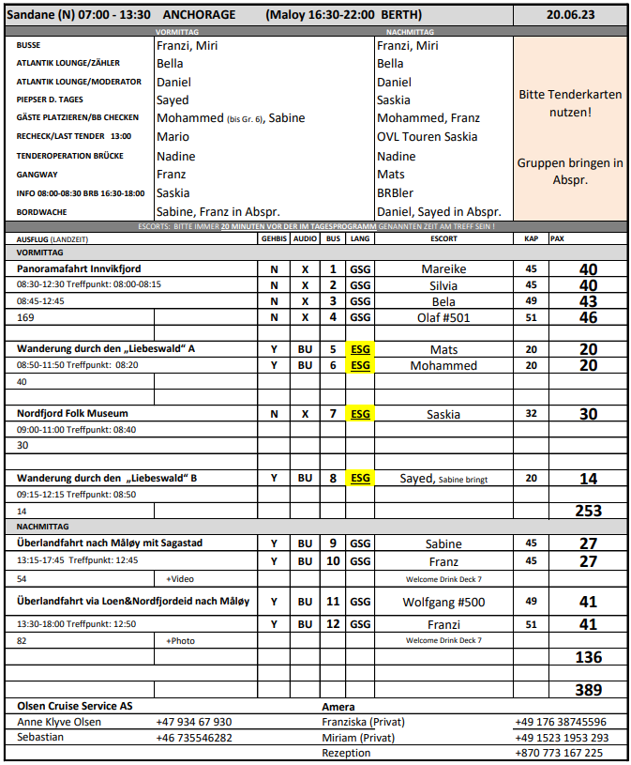

**Wanderung durch den „Liebeswald“**

ca. 3 Std.

Ein Ausflug für sportliche Gäste. Sie wandern von der Anlegestelle zum sogenannten "Liebeswald". Das Wegenetz des Waldes besteht aus gepflasterten Straßen, Pfaden, Waldwegen und Sherpa-Treppen. Für den Bau dieser Bergtreppen, die es vielerorts in Norwegen gibt, wurden Sherpas aus Nepal engagiert. Die Sherpa-Treppe erleichtert die Begehung der steilen Passage Richtung Holvik-Wasserfall und Utsikten ("die Aussicht") und ist schon für sich eine kleine Attraktion. Vom Aussichtspunkt genießen Sie einen wunderbaren Ausblick auf die beeindruckende Landschaft. Dauer der Waldwanderung knapp 2 Stunden mit kurzen Stopps unterwegs, danch noch etwa 30 Minuten bis zurück zum Schiff.

Bitte beachten: Wanderschuhe erforderlich, wetterfeste Kleidung empfohlen. Teilweise steile Stufen/Treppen. Wandererfahrung vorausgesetzt.

Vorbehaltlich Änderungen Programm/Preis (Stand: März 2023)

Preis 29 €

Schöner Ausflug mit zufriedenen Gästen. Wanderung ist sehr anspruchsvoll. Aufgrund der starken physischen Beanspruchung auf dem Wanderweg sind alle Gruppen nicht bis zum Ende des Weges gegangen, sondern haben früher Kehrt gemacht (zum Utsikten und zum Wasserfall gelangt man nur, wenn man in sehr schnellem Tempo wandert).

Guides sind extern.

**Nordfjord Folk Museum**

ca. 2 Std.

Von der Anlegestelle spazieren Sie etwa 15 Minuten zum Nordfjord Folk Museum. Das Museum wurde 1920 als kleines Freilichtmuseum eröffnet. Heute umfasst es 44 historische Gebäude sowie das 1995 entstandene Verwaltungsgebäude mit Magazin, Ausstellungshalle, Café und Büro. Die Sammlung der Gebäude stammt aus der Zeit zwischen dem 16. und 19. Jh. und vermitteln die Lebensweise seiner früheren Bewohner. Sie finden hier Lagerhäuser, Scheunen und Bauernhäuser mit Einrichtungen. Nach der Besichtigung spazieren Sie wieder zurück zum Schiff.

Bitte beachten: Für Gäste mit eingeschränkter Beweglichkeit nicht geeignet.

Begrenzte Teilnehmerzahl.

Vorbehaltlich Änderungen Programm/Preis (Stand: März 2023)

Preis 41 €

Schöner Ausflug, Gäste zufrieden. Insgesamt 45 min Führung im Museum, Rest Freizeit. Guides sind direkt vom Museum.

**Innvikfjord Panoramafahrt**

ca. 4 Std.

Während dieses Ausflugs erleben Sie die einzigartige Natur am Nordfjord. Sie verlassen Sandane und fahren über das Utviksgebirge, passieren die kleine Ortschaften Utvik, Innvik und Olden, bevor Sie Loen erreichen. In einem schön gelegenen Hotel wird eine Kaffeepause eingelegt. Nach der Erfrischung fahren Sie am Nordufer entlang und passieren die Orte Blakset und Fjelli mit gut erschlossenem Skigebiet. Sie halten an den Aussichtspunkten Nos und Kvalen, um den Blick über den Fjord und die Bergwelt zu genießen. In Lote überqueren Sie den Fjord per Fähre nach Anda und fahren von hier zurück zum Schiff in Sandane.

Bitte beachten: Dieser Ausflug kann auch in umgekehrter Reihenfolge stattfinden.

Vorbehaltlich Änderungen Programm/Preis (Stand: März 2023)

Preis 109 €

Sehr schöne Panoramafahrt mit zufriedenen Gästen.

**Überlandfahrt nach Måløy mit Sagastad**

ca. 4,5 Std.

Sie fahren in nördliche Richtung nach Anda, von wo Sie den Fjord mit einer Fähre überqueren werden (etwa 10-minütige Überfahrt). Sie erreichen das Ufer des Ortes Lote und fahren nach Nordfjordeid. Hier besuchen Sie das Sagastad-Museum. In dieser Gemeinde wurden Ende des 19.Jh. in einem Grabhügel in Myklebust die Überreste des wohl größten norwegischen Wikingerschiffes gefunden, an dessen Rekonstruktion seit 2016 gearbeitet wurde. Sie besuchen das Wissenschafts- und Erlebniszentrum, in dem dieser 1:1-Nachbau des Schiffes mit einer Länge von 30 m und einer Breite von 6,5 m bestaunt und viel Wissenswertes über die Zeit der Wikinger erfahren werden kann. Nach dem etwa 1,5-stündigen Aufenthalt fahren Sie entlang des Nordfjords Richtung Küste. Nach ca. einstündiger Fahrt überqueren Sie die Måløybrücke und erreichen Måløy. Die kleine Stadt hat etwa 3.300 Einwohner und ist ein wichtiger Exporthafen. Sie fahren vorbei an Raudeberg und Refviksee und erreichen Refviksanden. Der 1,5 km lange Sandstrand gilt als einer der schönsten Strände in Norwegen. Nach einem etwa 20-minütigen Aufenthalt fahren Sie entlang der Küstenstraße "Nordvågsøysvegen" zurück nach Raudeberg und weiter zum Schiff in Måløy.

Vorbehaltlich Änderungen Programm/Preis (Stand: März 2023)

Preis 109 €

Sehr schöner ruhiger Ausflug mit planmäßigem Verlauf. Verbesserungsvorschlag: Die 1,5 h Aufenthalt im Museum könnten auf 1 h gekürzt und zusätzlich eine Kaffeepause eingeführt werden.

Aufgrund des verspäteten Anlegens der Amera mussten die Gäste ca. 1 Stunde im Hafen von Måløy warten, bevor sie an Bord gehen konnten. Die Stimmung war aber gut, da es Livemusik gab und die Gäste das Einlaufen und Anlegemanöver der Amera aus nächster Nähe sehen konnten.

Bus 10: Aufgrund des verspäteten Anlegens der Amera wurde ein zusätzlicher Fotostopp am Fischerhafen eingebaut.

**Überlandfahrt via Loen und Nordfjordeid nach Måløy**

ca. 4,5 Std.

Genießen Sie während dieser Tour die einzigartige Natur am Nordfjord. Sie fahren über das Utviksgebirge und passieren die kleinen Ortschaften Utvik, Innvik und Olden, bevor Sie Loen erreichen. In einem schön gelegenen Hotel machen Sie eine Kaffeepause. Nach der Erfrischung fahren Sie weiter entlang des Innvikfjords, über Markane bis zum Hornindalssees, Europas tiefstem Binnensee. Sie fahren ca. 20 km entlang des Sees, bevor Sie Nordfjordeid erreichen. Am Wikingermuseum in Sagastad legen Sie einen Fotostopp ein. Nach dem ca. 30-minütigen Aufenthalt fahren Sie weiter entlang des Nordfjords nach Måløy, wo das Schiff zwischenzeitlich angelegt hat.

Vorbehaltlich Änderungen Programm/Preis (Stand: März 2023)

Preis 103 €

Schöner Ausflug mit planmäßigem Verlauf. Aufgrund des verspäteten Anlegens der Amera mussten die Gäste ca. 1 Stunde im Hafen von Måløy warten, bevor sie an Bord gehen konnten.

**Måløy / Norwegen 16:00 22:00**

**tatsächliche Liegezeit: 19.06 – 21.54 Uhr**

Es wurden keine Ausflüge angeboten, lediglich die beiden Überlandtouren wurden wieder aufgenommen.

Die Costa lag vor uns im Hafen und hat ihre Liegezeit kurzfristig von 16 auf 18 Uhr verlängert. Daher konnten wir unsere Ankunft um 16 Uhr nicht einhalten, uns wurde alternativ ein Liegeplatz auf der gegenüberliegenden Seite angeboten, dieser hätte aber einen Shuttleservice bedeutet. Daher entschieden wir uns für die Ankunft um 18 Uhr an unserem geplanten Liegeplatz. Leider hatten ein paar Ausflugsbusse der Costa Verspätung, daher verzögerte sich ihr Ablegen um 45 min.

**Mi 21.06. Bergen / Norwegen 08:00 23:00**

**tatsächliche Liegezeit: 07.48 – 22.52 Uhr**

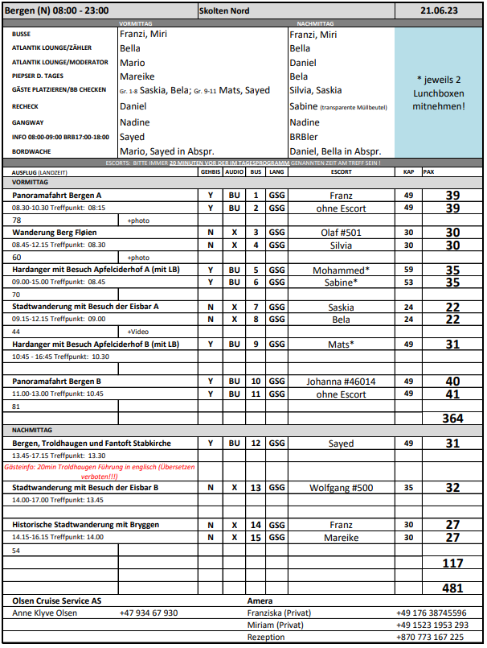

**Historische Stadtwanderung mit Bryggen**

ca. 2 Std.

Die Hanseaten in Bergen erhielten in einer für Norwegen schwierigen Zeit den internationalen Handel aufrecht und erlangten ein fast vollständiges Monopol für den Handel mit Stockfisch und Tran. Das Kontor war dem Mittelstand vorbehalten und hatte in seiner Blütezeit bis zu 1.000 Mitglieder. Es war eine reine Männergesellschaft, die Mitglieder waren unverheiratet und zogen zurück nach Deutschland, wenn sie ökonomisch in der Lage waren, dort zu leben. Das Kontor in Bergen ist als letztes der vier Hanseatischen Kontore gegründet worden und hat am längsten Bestand gehabt. Grundlage des Handels am Kontor waren der Import von Getreide, Mehl, Malz, Bier und Fischereigerätschaften sowie der Export von Stockfisch, Tran und Häuten. Das Kontor erhielt ein eigenes Gebiet, "Bryggen", das mitten in der Stadt gelegen ist. Es gab einen Ältestenrat, der das Kontor nach dem eigenen Regelwerk verwaltete und unter anderem über eine interne Gerichtsbarkeit verfügte. Das Regelwerk wurde vom Hansetag erarbeitet und von Lübeck aus kontrolliert. Sie wandeln auf den Spuren vergangener Zeiten, passieren die Festung Bergenhus, die Marienkirche und die Schötstuben, die Versammlungsräume der Hanseaten. Sie gehen weiter durch Bryggen und erfahren viel Wissenswertes über die Zeit der Hanse. Dies ist ein Rundgang ohne Eintritte, der in der Nähe vom Fischmarkt endet.

Bitte beachten: Für Gäste mit eingeschränkter Beweglichkeit nicht geeignet. Begrenzte Teilnehmerzahl.

Vorbehaltlich Änderungen Programm/Preis (Stand: Februar 2023)

Preis 19 €

Schöner Ausflug mit planmäßigem Verlauf.

**Panoramafahrt Bergen**

ca. 2 Std.

Bergen ist eine internationale Hafenstadt und liegt direkt am Inneren Byfjord. Die Stadt wird häufig als "Tor zu den Fjorden" bezeichnet. Bergen ist von sieben Hügeln und wunderschöner Natur umgeben. Im Jahr 1070 hat König Olav Kyrre die Stadt gegründet, die bis 1299 die Hauptstadt Norwegens war. Ihr ursprünglicher Name war Bjørgvin, was "Wiese zwischen den Bergen" bedeutet. Während der Rundfahrt passieren Sie viele Sehenswürdigkeiten und sehen die Kontraste dieser farbenfrohen Stadt. Die Fahrt geht zuerst in nördliche Richtung nach Eidsvåg, wo Sie die vorgelagerte Inselwelt sehen. Sie passieren die Wirtschaftshochschule sowie das Alt-Bergen-Museum und kommen wieder zurück zum Stadtkern. Sie fahren an der Marienkirche, der Fløien Talstation, dem Fischmarkt vorbei und gelangen zur Nordnes Halbinsel. Hier haben Sie die Gelegenheit, Bergen mit dem historischen Viertel Bryggen zu fotografieren. Sie verlassen das Stadtzentrum Richtung Süden und fahren an der königlichen Sommerresidenz vorbei. Die Rückfahrt zum Schiff führt Sie durch das alte Villenviertel Bergens und wieder an Bryggen vorbei.

Vorbehaltlich Änderungen Programm/Preis (Stand: Februar 2023)

Preis 31 €

Schöner Ausflug mit planmäßigem Verlauf.

**Wanderung Berg Fløien**

ca. 3,5 Std.

Die Wanderung beginnt direkt am Schiff und zusammen mit Ihrem Reiseleiter gehen Sie ca. 20 Min. zur Talstation der Fløibahn. Die Standseilbahn bringt Sie auf einer Streckenlänge von 848 Metern in eine Höhe von 320 m. Der Fløien ist Ausgangspunkt für unzählige Wanderungen, und die Einwohner von Bergen nutzen gerne diese Gegend für ihre sportlichen Aktivitäten. Sie genießen den traumhaft schönen Blick über die Stadt, die Berge, die Fjorde und die vorgelagerten Inseln. Gelegenheit zum Fotografieren, dann wandern Sie auf schönen Wanderwegen durch die abwechslungsreiche Natur. Sie nutzen anschließend nicht die Seilbahn, sondern gehen auf dem "Fløysvingene", einem breiten Wanderweg, hinunter zur Talstation. Von hier können Sie individuell in die Stadt gehen und einen Stadtbummel unternehmen oder Sie spazieren etwa 20 Min. zurück zum Schiff.

Bitte beachten: Für Gäste mit eingeschränkter Beweglichkeit nicht geeignet. Begrenzte Teilnehmerzahl. Wetterfeste Kleidung und festes Schuhwerk sind erforderlich. An der Talstation der Fløibahn kann es zu Wartezeiten kommen.

Vorbehaltlich Änderungen Programm/Preis (Stand: Februar 2023)

Preis 39 €

Schöner Ausflug, nach Plan verlaufen. Ein Gast (unbekannt) ist mehrfach auf dem nassen Boden ausgerutscht – allerdings ohne Folgen, keine Verletzungen.

**Stadtwanderung mit Besuch der Eisbar**

ca. 3 Std.

Diese interessante Stadtwanderung durch Bergen startet direkt am Schiff und geht vorbei an den Sehenswürdigkeiten: Bergenhus Festung, Haakonshalle, Rosenkranzturm, Marienkirche, Bryggen, Fischmarkt, Altes und Neues Rathaus, Festplassen, Ole Bulls Platz und Nationale Bühne (Theater). Am Gerichtshof vorbei und durch eine Fußgängerzone gelangen Sie zur Eisbar: Eine Welt aus purem, glänzendem Eis bei frostigen Temperaturen erwartet Sie. Vor Ort ausgestattet mit einem wärmenden Mantel und Handschuhen sehen Sie die brillanten "eisigen" Kunstwerke. Dazu genießen Sie ein Getränk aus einem "Eisglas". Nach etwa 45-minütigem Aufenthalt spazieren Sie am Hafen entlang mit Blick auf Bryggen und erreichen wieder den Fischmarkt, wo die Stadtwanderung endet.

Bitte beachten: Für Gäste mit eingeschränkter Beweglichkeit nicht geeignet. Sehr begrenzte Teilnehmerzahl.

Vorbehaltlich Änderungen Programm/Preis (Stand: Februar 2023)

Preis 49 €

Schöner Ausflug, alles nach Plan! Gäste zufrieden.

**Bergen, Troldhaugen und Fantoft Stabkirche**

ca. 3,5 Std.

Der Hafen von Bergen ist einer der geschäftigsten Seehäfen Europas, von dem aus die Schiffe der Hurtigruten starten. Die Stadt ist auch Ausgangspunkt der Bergensbane. Bei der Rundfahrt sehen Sie eine lebendige Stadt mit moderner und historischer Architektur. Während der Stadtbesichtigung passieren Sie den wichtigen Sehenswürdigkeiten. Anschließend fahren Sie in südlicher Richtung nach Fantoft. Vom Parkplatz laufen Sie ca. 5 Minuten über einen Waldweg, bis Sie die wunderschöne Stabkirche erreichen. Die Fantoft-Stabkirche ist ein Nachbau der ehemaligen Stabkirche von Fortun, einem kleinen Dorf an einem Seitenarm des Sognefjords. Die Kirche wurde 1883 per Schiff von Fortun nach Fantoft transportiert. Nach einem Brandanschlag am 6. Juni 1992 brannte die Stabkirche komplett nieder. Nur verkohltes Gebälk und eine verbrannte Eingangstür zeugten von der ehemaligen Kirche. Im Jahr 1993 wurde der Wiederaufbau auf der Grundlage alter Zeichnungen und Fotografien begonnen. Nach der Aussenbesichtigung fahren Sie zum Wohnsitz von Edvard Grieg namens Troldhaugen, wo er 22 Jahre bis zu seinem Tod gelebt hat. Heute befindet sich hier ein Museum, das nicht nur für Musikfreunde ein Erlebnis ist. Es liegt oberhalb des verträumten Nordås-Sees in einem idyllischen Garten. Auf dem Rundgang sehen Sie das Wohnhaus, das Museum, den malerischen Garten, das Grabmal und die Komponistenhütte, wo Sie die für den Komponisten inspirierende Atmosphäre erleben können. Die Rückfahrt zum Schiff erfolgt über den Hügel Birkelundstoppen mit eindrucksvollem Blick über Stadt und Umgebung

Bitte beachten: Für Gäste mit eingeschränkter Beweglichkeit nicht geeignet.

Vorbehaltlich Änderungen Programm/Preis (Stand: Februar 2023) - Preis 65 €

Aufgrund neuer Auflagen fand der Troldhaugen-Rundgang auf Englisch statt, da nicht übersetzt werden darf. Darüber wurden die Gäste im Vorhinein mit einer Gästemitteilung informiert. Ansonsten schöner Ausflug mit planmäßigem Verlauf.

**Hardanger mit Besuch Apfelciderhof**

ca. 6 Std. mit Lunchbox

Bevor Sie in Richtung Hardanger fahren, machen Sie eine kleine Stadtrundfahrt durch Bergen. Sie sehen die alte Festungsanlage, die berühmten Hansehäuser von Bryggen und den Fischmarkt. Sie verlassen das Stadtzentrum und fahren in nördlicher Richtung via Åsane und Arna nach Kvamskogen. Hier haben zahlreiche Einwohner Bergens ein Ferienhaus, denn es ist eine perfekte Gegend zum Skilaufen. Sie halten am mächtigen Steinsdalsfossen-Wasserfall. Anschließend fahren Sie weiter am schönen Hardangerfjord entlang. Die Landschaft an diesem 179 km langen Fjord ist beeindruckend. Unterwegs sehen Sie Obstgärten, Bauernhöfe, kleine Dörfer sowie manchen Ferienort und die Haube des Folgefonna Gletschers, drittgrößter Gletscher Norwegens. Die Region ist als das größte Obstanbaugebiet Norwegens bekannt, und im kleinen Ort Øystese besuchen Sie einen traditionsreichen Obsthof, der bereits in der vierten Generation betrieben wird. Sie haben die Möglichkeit die Produktion von Apfelcider anzuschauen. Danach wird Ihnen die Spezialitäten des Hauses serviert: selbstgemachter Apfelkuchen und Apfelsaft. Anschließend besteht die Möglichkeit, im Hofladen lokale Spezialitäten zu erwerben und die Aussicht zu genießen. Sie fahren dieselbe Strecke zurück nach Bergen, wobei Sie die schönen Ausblicke auf Fjord, Gletscher, Gebirge und Wasserfälle erneut genießen können.

Bitte beachten: Begrenzte Teilnehmerzahl.

Vorbehaltlich Änderungen Programm/Preis (Stand: Februar 2023)

Preis 99 €

Schöner Ausflug mit planmäßigem Verlauf.

**Wanderung über den Berg zum Bauernhof**

ca. 6 Std. mit Lunchbox

Ab Schiff spazieren Sie an der Mariakirche vorbei sowie durch Bryggen, wo Sie mehr über die Hansezeit erfahren, und legen einen kurzen Stopp am berühmten Fischmarkt ein. Danach fahren Sie mit der Standseilbahn auf den Berg Fløyen. Hier genießen Sie den wunderschönen Blick auf die Stadt und die Fjorde, eine der spektakulärsten Ansichten in Norwegen. Auf Ihrer anschließenden etwa 3-stündigen Wanderung erleben Sie norwegische Natur pur: wunderschöne Seen, wilde Flüsse und atemberaubende Ausblicke. Sie legen eine Verschnaufpause am Gipfel des Mount Sandviken ein, um traditionelle norwegische Schokolade zu probieren, bevor Sie dann auf der alten Postroute talabwärts wandern. Ziel der ca. 6 km langen Wanderung ist der Bauernhof Øvre-Eide, der in wunderschöner Umgebung gelegen ist. Hier stärken Sie sich bei typisch norwegischen (hausgemachten) Spezialitäten und erfahren mehr über das ländliche Leben auf dem Hof. Danach fahren Sie wieder zurück zum Schiff.

Bitte beachten: Für Gäste mit eingeschränkter Beweglichkeit nicht geeignet. Begrenzte Teilnehmerzahl. Mehrstündige Wanderung, daher nur für sportliche Gäste geeignet. Wetterfeste Kleidung und festes Schuhwerk sind erforderlich.

Vorbehaltlich Änderungen Programm/Preis (Stand: Februar 2023)

Preis 149 €

Der Ausflug hat nicht stattgefunden (wegen nicht erreichter Mindestteilnehmerzahl).

**Do 22.06. Rosendal / Norwegen ® 07:00 13:00**

**tatsächliche Liegezeit: 06.30 – 14.00 Uhr**

Generell ist zu sagen, dass dies der erste richtige Anlauf mit Ausflügen für Phoenix in Rosendal war. Daher war alles etwas improvisiert und neu. Es gibt vor Ort nur wenige Guides, ein paar sind zudem kurzfristig ausgefallen (leider die 3 einzigen deutschen Guides), d.h. es waren fast ausschließlich unerfahrene „Guides“ im Einsatz, die eigentlich auch gar keine Guides sind. Sie haben alle Informationsmaterial von der Agentur erhalten und haben dies leider fast nur abgelesen. Daher mussten unsere Escorts, die übersetzen mussten, viel improvisieren und Infos von den Übersetzungshilfen selber mit einbauen. Da die Region sehr schön ist und sie es dennoch alle sympathisch rübergebracht haben, gab es keine Reklamationen und die Gäste waren zufrieden.

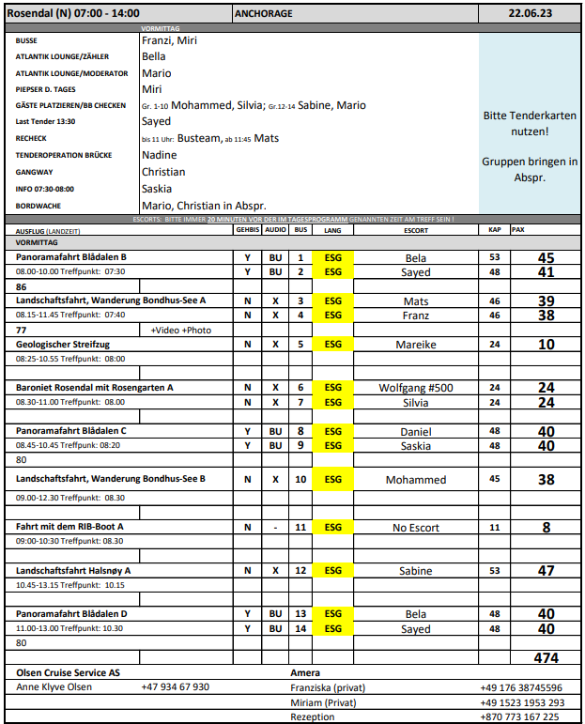

**Geologischer Streifzug**

ca. 2,5 Std.

Während des 2,5-stündigen Rundgangs gewinnen Sie einen Einblick in die Landschaft des Folgefonna-Nationalparks. Sie spazieren zum Steinpark und passieren auf dem Weg die Kvinnherad Kirche, eine Steinkirche aus dem Jahr 1250. Der Steinpark bietet eine sehenswerte Mineraliensammlung, kunstvoll arrangiert zwischen Bäumen und Wasserläufen. Unter anderem sehen Sie große Steinblöcke, teilweise auch im bearbeiteten Zustand, wodurch die geologischen Strukturen besonders schön sichtbar werden. Weiter geht es zum Folgefonn-Center, ein Besuchszentrum, das im Mai 2017 eröffnet wurde. Sie erfahren Wissenswertes über den Nationalpark sowie mittels interaktiver Ausstellungen zu den Themen wie Geologie, Klimawandel und Nachhaltigkeit. Anschließend Rückkehr zum Schiff.

Bitte beachten: Für Gäste mit eingeschränkter Beweglichkeit nicht geeignet.

Vorbehaltlich Änderungen Programm/Preis (Stand: März 2023)

Preis 45 €

An sich schöner Ausflug mit planmäßigem Verlauf. Der Guide war 16 Jahre alt und hat keine Informationen gegeben. Einige Gäste beschwerten sich dementsprechend, aber der Escort hat dies versucht aufzufangen und es gab keinerlei Reklamationen. Zukünftig sollte hier aber ein erfahrener, „richtiger“ Guide eingesetzt werden.

**Panoramafahrt Blådalen**

ca. 2 Std.

Genießen Sie während dieser Panoramafahrt die herrliche Natur Norwegens. Nach etwa 30-minütiger Busfahrt entlang des Hardangerfjords erreichen Sie das "Blaue Tal". Türkisfarbene Seen und rauschende Wasserfälle prägen diese Landschaft, die während der Eiszeit durch massive Gletscher gebildet wurde. Von diesen Gletschern existiert heute noch der Folgafonna-Gletscher. Die Schönheit der Natur kann der Besucher hier auf vielfältige Weise erleben: Im Sommer laden herrliche Wanderwege zum Spaziergang ein, im Herbst ist ein besonders reizvoller Farbwechsel der Vegetation von Grün zu Orange, Gelb und Rot zu bewundern und im Winter ist die Gegend beliebt bei Alpin- und Langlaufskifahrern. In Norwegen regnet es viel, und Flüsse und Wasserfälle rauschen dann von den Bergen hinunter zum Hardangerfjord. Diese Kraft der Natur machen sich auch die Wasserkraftwerke zunutze, die hier in der Region erbaut wurden.

Bitte beachten: Begrenzte Teilnehmerzahl.

Vorbehaltlich Änderungen Programm/Preis (Stand: März 2023)

Preis 55 €

Schöner Ausflug mit planmäßigem Verlauf. Insgesamt wurden 3 Stopps durchgeführt:   
1. 10 min Fotostopp am Fjellhaugvatn,   
2. 15 min Fotostopp an einem weiteren See,   
3. 15 min Toilettenstopp am Fjellhaugen Skisenter.   
Auf allen Bussen (außer Bus 2) gaben die Reiseleiter nur wenige Informationen bzw. lasen diese ab. Trotzdem waren die Gäste aufgrund der Aussicht sehr zufrieden.

Bus 9, 14: Lautsprecher im Bus funktionierten hinten nicht, daher Einsatz der Audiogeräte.

**Baroniet Rosendal mit Rosengarten**

ca. 2,5 Std.

Rosendal ist ein idyllischer kleiner Ort am Ausgang des Hardanger Fjords. Die kleine Gemeinde mit ihren knapp 850 Einwohnern liegt malerisch eingebettet zwischen den Bergen Melderskin und Malmangernuten. Sie spazieren etwa 20 Min. zum kleinsten Schloss Skandinaviens, der bekannten Baroniet Rosendal. Das Schlösschen stammt aus dem Jahr 1665 und ist heute im Besitz der Universität Oslo. Hier ist ein Museum mit interessanter, im Originalzustand erhaltenen Innenarchitektur untergebracht. Besonders reizvoll ist der umliegende gepflegte Landschaftspark mit dem Rosengarten im Renaissancestil. Dieser wunderschöne Platz lädt zum Spazieren und Entspannen ein, bevor Sie zum Schiff zurückgehen.

Bitte beachten: Für Gäste mit eingeschränkter Beweglichkeit nicht geeignet.

Vorbehaltlich Änderungen Programm/Preis (Stand: März 2023)

Preis 55 €

Schöner Ausflug mit planmäßigem Verlauf. Die Guides sind erst vor Ort im Rosengarten, d.h. alle Gruppen werden von jemandem an der Anlegestelle abgeholt und gehen gemeinsam ca. 20 min (2 km) zum Rosengarten. Vor Ort werden die Gruppen dann wieder geteilt.

**Landschaftsfahrt und Wanderung zum Bondhus-See**

ca. 3,5 Std.

Sie fahren entlang den Hardangerfjords bis zum Wasserfall Furebergfossen mit Gelegenheit zum Fotografieren. Nach einer kurzen Weiterfahrt erreichen Sie den Ausgangspunkt für Ihre Wanderung. Etwa 45 Minuten spazieren Sie auf dem Schotterweg Isvegenbis zum 190 Meter hoch gelegenen See Bondhusvatnet. Sein Wasser schillert eindrucksvoll türkisfarben, da er von Gletschsediment gespeist wird. Dieser außergewöhnlich schöne Wanderweg wurde 1863 angelegt und diente ursprünglich dazu, Eis vom Gletscher Bondhusbrea hinunter an den Fjord ("Eisweg") und von dort weiter ins Ausland zu transportieren. Wenn Sie Glück mit dem Wetter haben, können Sie einen Gletscherarm des "Bondhusbrea" sehen. Er gilt übrigens unter Kletterern als der schönste Gletscher im ganz Norwegen. Das Bondhustal liegt zentral im Folgefonn-Nationalpark; daher ist es kein Zufall, dass Königin Sonja am 14. Mai 2005 genau hier den Nationalpark eröffnet hat – worauf ihr Namenszug auf einem Stein am See hinweist. Die Gegend um den Bondhus-Gletscher ist seit Mitte des 19. Jahrhunderts ein Anziehungspunkt für Touristen und Bergwanderer. Sie wandern auf gleicher Strecke zurück zum Bus, der Sie wieder nach Rosendal bringt.

Bitte beachten: Für Gäste mit eingeschränkter Beweglichkeit nicht geeignet. Begrenzte Teilnehmerzahl. Festes Schuhwerk empfohlen.

Vorbehaltlich Änderungen Programm/Preis (Stand: März 2023)

Preis 55 €

Schöner Ausflug mit planmäßigem Verlauf.

**Landschaftsfahrt Halsnøy**

ca. 2,5 Std.

Sie fahren südwärts entlang des Hardangerfjords durch grüne und weite Landschaft, die immer wieder herrliche Ausblicke auf Inseln und Umgebung bietet. Sie erreichen die Insel Halsnøy, die an der Mündung des Fjordes gelegen und durch einen Unterwassertunnel mit dem Festland und dem Rest der Gemeinde Kvinnherad verbunden ist. Die kleine Insel mit ihrem teils dichten Nadelwald gilt als eine der schönsten in West-Norwegen. Sie besuchen die Ruine des Klosters, das 1164 von einem Wikingerhäuptling gegründet wurde. Im späten Mittelalter galt es als eines der mächtigsten Klöster in diesem Teil des Landes. Heute gehören die Ruinen, das Haupthaus sowie ein Bootshaus zu einer Museumsanlage. Sie fahren dieselbe Strecke zurück nach Rosendal und haben so erneut Gelegenheit, die schönen Ausblicke auf die Fjordlandschaft zu genießen.

Bitte beachten: Für Gäste mit eingeschränkter Beweglichkeit nicht geeignet. Begrenzte Teilnehmerzahl.

Vorbehaltlich Änderungen Programm/Preis (Stand: März 2023)

Preis 69 €

Schöner Ausflug mit zufriedenen Gästen. 45 Minuten Aufenthalt im Kloster sind allerdings sehr knapp bemessen. Die Anlage ist sehr weitläufig und wunderschön, es sollte mehr Zeit zur Besichtigung geben, idealerweise 1,5 Std damit sich die Gäste im Anschluss an die Führung auch noch individuell umsehen können.

**Fahrt mit dem RIB-Boot**

ca. 1,5 Std.

Nach einem kurzen (teils unebenen) Fußweg ab Pier erwartet Sie bereits Ihr RIB-Boot (Schlauchboot mit festem Rumpf), mit dem Sie sich auf Fahrt durch den Hardangerfjord begeben. Nach der Sicherheitseinweisung und Übergabe der Schutzkleidung startet die ca. 1-stündige Fahrt, die Ihnen die Schönheiten des berühmten Fjords zeigt. Sie passieren Inseln, kleine Dörfer und die bis zu 1.000 m hochaufragenden Bergfelsen - genießen Sie diese wunderschöne Fjordlandschaft. Ein unvergessliches Erlebnis.

Bitte beachten: Für Gäste mit eingeschränkter Beweglichkeit/Rückenleiden nicht geeignet. Begrenzte Teilnehmerzahl. Mit RIB-Booten können Geschwindigkeiten von bis zu 35 Knoten erreicht werden. Bei unruhiger See kann es zum harten Aufsetzen des Bootes auf den Wellen kommen. Sicherheitsausrüstung (Überlebensanzug und Rettungsweste) wird gestellt. Bitte folgen Sie den Anweisungen des Personals. Alle Erklärungen in englischer Sprache. Vorbehaltlich Änderungen Programm/Preis (Stand: März 2023)

Preis 159 €

Schöner Ausflug mit planmäßigem Verlauf. Gäste waren begeistert! Das RIB Boot legt direkt neben den Tenderbooten an.

Fr 23.06. Mandal / Norwegen ® 07:00 12:00

**tatsächliche Liegezeit: 07.04 – 11.57 Uhr**

Hier wurden keine organisierten Ausflüge angeboten.